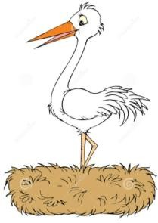
Napíš do zošita odpovede podľa obrázkov.
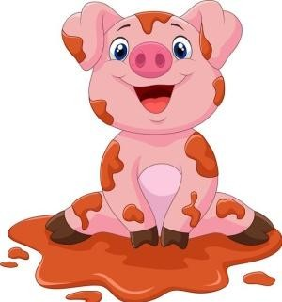
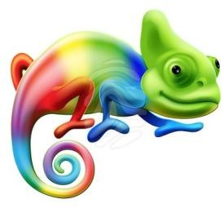
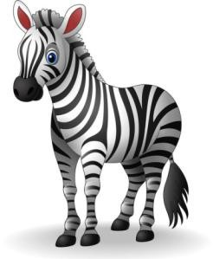
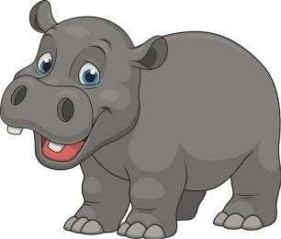
Aký je bocian? Aká je zebra? Aké je prasa?
Aký je chameleón? Aký je

Doplň správne písmeno do slov.

pr_sa bocia_ chamel_ón
váž_a sli_pka op_ca
ka_ka mačk_ zeb_a

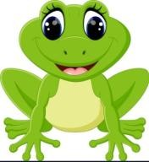
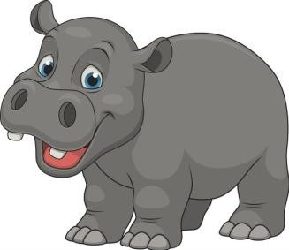

Doplň správne do viet, akej farby sú zvieratá.
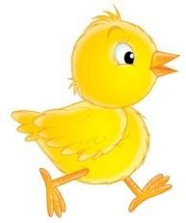
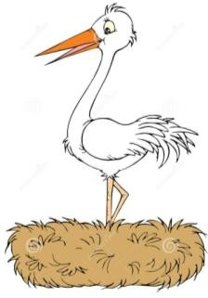
Kuriatko je . Hroch je .
Prasa je . Žaba je . Kuriatko je .

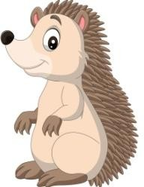
Zakrúžkuj zvieratá.

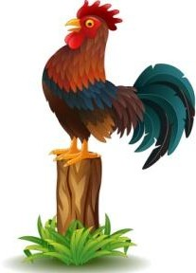
pes, mačka, strom, zebra, list, chameleón, voda, bocian, hroch

Podčiarkni zvieratá

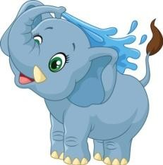
pomaranč, kivi, žaba, kohút, opica, tučniak, banán, jablko, tiger, slivka

Napíš zvieratá, ktoré poznáš. Ak nevies, pomôž si obrázkami.

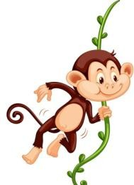
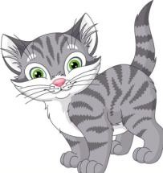
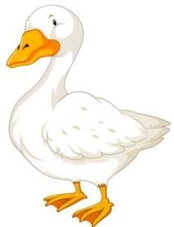
_

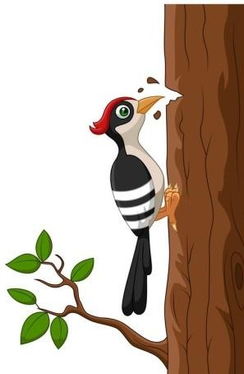
1. Doplň správne zviera podľa zadania.

Špinavé je Farebný je
Z vajíčka sa liahne Do stromu ďobe Pichľavý je Chobot má
Ráno kikiríka

